Notula Kick Off Meeting Pekerjaan Pengembangan Sistem Pengelolaan Karya Cetak dan Karya Rekam

Hari / Tanggal : Jum’at, 08 Juli 2022

Media Rapat : Zoom Meeting

Waktu Pelaksanaan : 10.00 s/d 12.00

Notulis : Mitha Audina

Peserta

|  |  |  |  |  |  |
| --- | --- | --- | --- | --- | --- |
| No | Nama | Email | Instansi | Unit Kerja | Jabatan |
| 1 | Ningrum Ekawati | ningrumekawati@gmail.com | Perpustakaan Nasional RI | Direktorat Deposit dan Pengembangan Koleksi Perpustakaan | Pranata Komputer |
| 2 | Suci Indrawati | Suchiindrawati@gmail.com | Perpustakaan Nasional RI | Direktorat Deposit dan Pengembangan Koleksi Perpustakaan | Pustakawan ahli muda |
| 3 | Ellon Kendi | kendiellon@gmail.com | Perpustakaan Nasional RI | Pusat Data dan Informasi | Kepala Sub Bagian Tata Usaha |
| 4 | Gibran Bima Ghafara | ghafara87@gmail.com | Perpustakaan Nasional RI | Direktorat Deposit dan Pengembangan Koleksi Perpustakaan | Pustakawan |
| 5 | Siti Marmaningsih | sitimarmaningsih@gmail.com | Perpustakaan Nasional RI | Direktorat Deposit dan Pengembangan Koleksi Perpustakaan | Pustakawan |
| 6 | Rosi Imama | imamarosi@gmail.com | Perpustakaan Nasional RI | Direktorat Deposit dan Pengembangan Koleksi Perpustakaan | Pustakawan |
| 7 | Ryan Aries Pratama | ryanaries1987@gmail.com | Perpustakaan Nasional RI | Pusat Data dan Informasi | Pranata Komputer Ahli Tingkat Pertama |
| 8 | Juliarti | nicejuli040781@gmail.com | Perpustakaan Nasional RI | Direktorat Deposit dan Pengembangan Koleksi Perpustakaan | Pustakawan |
| 9 | Vincentia Dyah K | vincentiadksitanggang@gmail.com | Perpustakaan Nasional RI | Direktorat Deposit dan Pengembangan Koleksi Perpustakaan | Pranata Komputer |
| 10 | Dewi Endah Wasitarini | dewiendah2019@gmail.com | Perpustakaan Nasional RI | Pusat Data dan Informasi | Pranata Komputer Muda |
| 11 | Izhaar Dienillah | izhaar.dienillah18@gmail.com | Perpustakaan Nasional RI | Direktorat Deposit dan Pengembangan Koleksi Perpustakaan | Pustakawan |
| 12 | Tatat Kurniawati | tatatkiss28@gmail.com | Perpustakaan Nasional RI | Direktorat Deposit dan Pengembangan Koleksi Perpustakaan | Pustakawan Ahli Madya |
| 13 | Afdini Rihlatul Mahmudah | afdinirm@gmail.com | Perpustakaan Nasional RI | Direktorat Deposit dan Pengembangan Koleksi Perpustakaan | Pustakawan Ahli Muda |
| 14 | Lestari Endah Pratiwi | lestariepratiwi@gmail.com | Perpustakaan Nasional RI | Direktorat Deposit dan Pengembangan Koleksi Perpustakaan | Pustakawan Ahli Pertama |
| 15 | Jusa Junaedi | jusa.junaedi@gmail.com | Perpustakaan Nasional RI | Direktorat Deposit dan Pengembangan Koleksi Perpustakaan | Pustakawan |
| 16 | Haryono | harsndezo@gmail.com | Perpustakaan Nasional RI | Direktorat Deposit dan Pengembangan Koleksi Perpustakaan | Pustakawan |
| 17 | Juju Nurul Hendrawati | jujunurul68@gmail.com | Perpustakaan Nasional RI | Direktorat Deposit dan Pengembangan Koleksi Perpustakaan | Pustakawan Penyelia |
| 18 | Fajar Syuman Permana | fajar_syuman@yahoo.com | Perpustakaan Nasional RI | Direktorat Deposit dan Pengembangan Koleksi Perpustakaan | Pustakawan Ahli Pertama |
| 19 | Hendra Darmaiwan | hendra.dbj@gmail.com | Perpustakaan Nasional RI | Direktorat Deposit dan Pengembangan Koleksi Perpustakaan | Pustakawan Muda |
| 20 | Farid Nur Fadillah | faridnurfadillah@yahoo.com | Perpustakaan Nasional RI | Direktorat Deposit dan Pengembangan Koleksi Perpustakaan | Pranata Komputer |
| 21 | Rizky Bustomi | rizumi.rizkiumi@gmail.com | Perpustakaan Nasional RI | Direktorat Deposit dan Pengembangan Koleksi Perpustakaan | Pustakawan |
| 23 | Ageng Kirdjo Putro | agengkirdjoputro@gmail.com | CV. Strategi Selaras Performa | - | Direktur |
| 24 | Iqbal Prabu Juliantoro | iqbalprabu14@gmail.com | CV. Strategi Selaras Performa | - | Programmer |
| 25 | Muhammad Azis Saputra |  | CV. Strategi Selaras Performa | - | Programmer |
| 26 | Mohammad Raja Abdul Hakim Arzaq |  | CV. Strategi Selaras Performa | - | Programmer |
| 27 | Mitha Audina |  | CV. Strategi Selaras Performa | - | Admin Proyek |

**Agenda :**

1. Pembukaan sekaligus Pengantar dari Ibu Emyati Tangke Lembang selaku
2. Pemaparan oleh Ageng Kirdjo Putro Selaku Rekanan Perpusnas.
3. Pemaparan oleh Iqbal Prabu Juliantoro selaku Programmer.
4. Pemaparan oleh Mohammad Raja Abdul Hakim Arzaq selaku Programmer.
5. Sesi Diskusi.

**Sesi Diskusi :**

Q >> Pada Departemen Pengembangan Koleksi mempunyai dua Koordinator, selain KCKR ada juga Pembelian dan Tukar Menukar. Karena satu rumah apakah memungkinkan untuk kedepannya juga ada pengembangan disana? (Emyati Tangke Lembang)

Q >> Di dalam Pengawasan ada aturan yang di pantau adalah penerbit yang sesuai kriteria menyerahkan 3 bulan setelah dipubliskasikan, sehingga diperlukan data perbulan. Apakah memungkinkan untuk memasukkan dalam pengawasan untuk mengambil data perbulan? (Tatat Kurniawati)

A >> Dari isi KAK kenapa Tahunan sebenarnya karena kesepakatan dengan Tim Pengawasan. Dari Tim Pengawasan sendiri ingin pertahun, sebab jika perbulan akan repot untuk update data. Karena data yang di update banyak, seperti jenis koleksi, subjek, dan ribuan data lainnya. Sehingga sesuai dengan diskusi dengan Tim lebih baiknya pertahun saja karena sudah tutup buku dan jelas, namun jika ingin perbulan dipersilahkan. (Vincentia DK)

Q>> Apakah memungkinkan untuk dari sistem pengawasan melakukan link ke sistem ISBN untuk meminta data ISBN, sebab dalam ISBN sudah ada data perbulan yang diterbitkan oleh suatu penerbit untuk judul masing-masing. (Tatat Kurniawati)

A>> Akan di diskusikan terlebih dahulu untuk teknisnya bagaimana, seharusnya bisa-bisa saja. Sebab dari info yang di dapatkan memang sudah diberikan izin melakukan akses ke ISBN. (Vincentia DK)

Q >> Apakah untuk modul penghargaan Audio juga di akomodir oleh sistem? Bagaimana dengan buku cetak? Dan untuk penilaian buku digital bagaimana cara juri melakukan penilaian? Apakah dengan mendownload buku atau seperti apa? (Suci Indrawati)

A >> Sistem sudah pasti mengakomodir, pilihannya pada Kategori Tema. Nanti aka nada template Excel berdasarkan karya digital, semisal ebook bisa dilampirkan linknya, kemudian akan di review tidak perlu download. (Mohammad Abdul Raja Hakim Arzaq))

Q >> Apakah sistem baru mengakomodir buku cetak? Bagaimana dengan Digital? (Suci Indrawati)

A >> Sistem mengakomodir keduanya, namun untuk buku digital tipenya buka epuff akan ada link karya. (Mohammad Abdul Raja Hakim Arzaq)

Q>> Untuk link kedepannya akan seperti apa? Apakah PDF tapi tdiak dapat di download? Sebab berdasarkan dengan Undang-Undang Hak Cipta, sehingga sebaiknya buku digital hanya dibuka pada aplikasi ini oleh juri tanpa bisa melakukan download. (Suci Indrawati)

A >> Nanti akan di setting pada web ini hanya view saja tanpa bisa di download. Nanti ketika di view akan muncul tab baru, tapi untuk akses download tidak bisa dilakukan. (Mohammad Abdul Raja Hakin Arzaq)

Q >> Program KCKR ini sudah sampai mana? Hanya penambahan modul dari yang sebelumnya. Tolong untuk diceritakan implementasi KCKR ini sudah sejauh mana? Apakah software KCKR sudah digunakan di Kabupaten Kota atau belum dan Provinsi mana yang sudah berjalan dengan baik. (Taufiq A Gani)

A >> Pengembangan Karya Cetak dan Karya Rekam ini, dari tahun 2020/2021 juga memang ada pengembangan KCKR, namun baru mengelompokkan atau menghimpun data di berbagai macam sistem yang ada di Perpusnas. Yang pertama adalah data Karya Cetak dan Analog dari INLIS, kemudian ada lagi data Karya Rekam Digital dari eDeposit, lalu data Karya Rekam Digital yang ada di Interoperabilitas (Penghimpun Konten Web). Ketika itu pengembangannya adalah mengembangkan Modul Penghimpunan yang dimana semua penghimpunan data tersebut kemdian bisa dilihat dalam suatu portal baru dikembangkan Kembali untuk Modul Provinsi tahun 2021. Namun untuk saat ini sebetulnya memang belum ada kunjungan ke Provinsi, sebab untuk melakukan hal tersebut perlu ada Perka dan anggaran melakukan sosialisasi mengakomodasi bagaimana caranya Provinsi mengirim data ke Aplikasi KCKR dan juga aplikasi masih dalam tahap pengembangan terus menerus. Dan KCKR hanya sampai tingkat Provinsi saja tidak sampai Kabupaten/Kota sesuai dengan Undang-Undang.

Pengembangan tahun ini sesuai dengan scoop, sebab di dalam Undang-Undang sendiri KCKR tersebut ada tujuh bagian dari Penghimpunan, Penerimaan, Pencatatan, Pengadaan, Pendayagunaan, Pengolahan, dan diusahakan apasaja yang bisa di otomatisasikan dengan aplikasi. Dan perlu adanya dukungan dari Pusdatin seperti server, pelatihan untuk setiap Provinsi bagaimana cara penggunaannya. (Vincentia DK)

A>> Untuk program Satu Pintu ini memang menjadi Proker saya pada tahun 2021, kemudian mengambil Pilot Project di tiga daerah yaitu Jawa Barat, Yogyakarta, dan Banten. Namun memang yang baru terlaksana hanya daerah Jawa Barat, dan belum berlanjut dan 2022 ini Kembali diajukan untuk revisi kegiatan semoga bisa diterima. Dalam proker saya untuk deposit Nasional dan Provinsi akan bersinergi lewat satu pintu, namun untuk saat ini masih dalam tahap pengembangan

Q >> Jadi untuk KCKR ini ada yang diserahkan ke Perpusnas sebanyak dua eksemplar, kemudian satu eksemplar diserahkan ke Provinsi. Berarti Jawa Barat untuk menghandle buku yang diserahkan sudah menggunakan software ini? (Taufiq A Gani)

A >> Belum, yang dimaksud oleh Ibu Direktur Emyati adalah ke Jawa Barat untuk melakukan koordinasi. (Vincentia DK)

Q >> Berarti belum ada Provinsi yang memanfaatkan aplikasi KCKR dari Perpusnas? Kemudian fitur dalam aplikasi ini bisa menghandle urusan pemrosesan KCKR di tingkat Provinsi? (Taufiq A Gani)

A >> Belum di pergunakan, dan betul aplikasi ini sudah di desain untuk provinsi sudah bisa menghandle sampai dengan pencatatan dan pengolahan data. (Vincentia DK)

Q >> Modelnya sendiri seperti apa? Apakah terinstall pada server provinsi atau Perpusnas? (Taufiq A Gani)

A >> semua terpadu di Perpusnas, mempunya Dashboar masing-masing sendiri. (Vincentia DK)

Q >> Kerjasama ini bisa mengadopsi kerjasama Pusdatin dengan PUPK lewat program data.perpusnas.go.id, dimana pendataan dilakukan oleh masing-masing provinsi malah sampai kabupaten/kota dan aplikasinya ada di Perpusnas. Kegiatan bisa jalan dengan dana hanya 300 juta untuk pembuatan aplikasinya, lalu biaya sosialisasi dilakukan lewat zoom dan tidak memerlukan anggaran, kecuali ada rapat koordinasi. Bisa tidak mengadakan kegiatan semacam itu? Dengan syarat aplikasi sudah ready menerima inputan dari Provinsi. Dibuat saja zoom meeting dengan mereka untuk melakukan pelatihan, dan dipantau sejauh mana mereka melakukan SCKR untuk provinsinya. (Taufiq A Gani)

A >> memang untuk saat ini sudah dihimpun 34 provinsi namun melalui google form, memang tinggal aplikasinya saja yang belum. (Emyati Tangke Lembang)

A>> Untuk yang ditarik melalui google form hanya berupa data angka-angka saja, mungkin menurut Bapak Taufiq untuk implementasi sistem ke daerah memberi ide menggunakan zoom bukan seperti itu? (Suci Indrawati)

A>> Mungkin untuk lebih tepatnya dilakukan workshop, supaya lebih mendetail bagaimana Teknik secara sistem dari masing-masing pengelola KCKR tiap provinsi. (Tatat Kurniawati)

A >> Di Deposit ada dua kelompok, kelompok KCKR Undang-Undang dan Kelompok dari sisi pembelian. Deposit minta dari sisi pembelian terakomodasi juga dengan sistem sehingga terpantau data hasil pembelian deposit, seperti sistem pencatatan untuk pembelian koleksi. Mungkin Deposit akan melakukan permohonan ke Pusdatin untuk mengakomodasi hal tersebut secara tertulis. (Vincentia DK)

Q >> Keamanannya pada bagian mana? (Taufiq A Gani)

A>> Jadi untuk keamanan karya eletronik pertama tentu dari server, Deposit menyimpan KCKR Digital masih pada storage Pusdatin. Tapi selama ini belum ada backup, berarti Depsoit juga memerlukan untuk backup server dan tidak hanya satu kalua misalnya standar keamanan karya rekam digital menurut ISO ada standar untuk archieving bahwa tidak bisa juga di dalam satu tempat karya itu disimpan sebab sewaktu-waktu jika semisal ada bencana alam dan lain-lain maka karya tersebut akan hilang. Maka perlu ada keamanan ekstra untuk karya rekam digital, jadi selama ini Deposit memakai LTO dan harus pengadaan setiap tahun dikarenakan backup yang semakin lama semakin bertambah. Kenapa LTO bukan dalam bentuk Hard disk sebab LTO usianya Panjang dan di atas sepuluh tahun lalu harus diganti lagi ke media lainnya.

Kedua dari sisi sistem, sebab Deposit sering dipertanyakan dari sisi penerbit ketika mereka menyerahkan karya rekam digital apakah sudah ada ISOnya eDeposit, apakah file yang diserahkan aman, apakah server eDeposit itu bisa di hack dan segala macam. Hal itu membutuhkan Pusdatin untuk mengevaluasi keamanan dari sisi karya rekam digital supaya Deposit mendapat pandangan bagaimana dalam menjaga keamanan karya yang diserahkan para penerbit.

Yang ketiga dari sisi Data Base, selama ini setiap aplikasi masih dalam satu server yang sama dan tidak punya sistem mirroring apalagi seringnya down aplikasi yang di indikasikan karena DNS. Membuat penerbit yang sedang melakukan upload berhenti ditengah jalan karena sambungan putus, jadi dari sisi network juga tidak tau kenapa bisa seperti itu. Selain itu dari sisi keamanan juga terkait standarisasi metadata untuk data yang kita tukarkan antar sistem secara Nasional menggunakan satu standar metadata, itu juga termasuk dalam standar keamana data seperti apa, sebenarnya di Deposit itu penting sekali harus mempunyai relasi dengan Pusdatin melalui keamanan-keamanan tersebut. (Vincentia DK)

Q>> Jadi yang saya tangkap disini kebutuhan server backup untuk mentympan konten yang dikumpulkan oleh Deposit, bukan begitu? Memang ada rencana Pusdatin untuk melakukan backup semua data ke Pusat Data Nasional (PDN) jadi nanti akan tersimpan disana. Dalam dua minggu ini, Pusdatin akan bicara pada Kominfo untuk meminta tambahan storage untuk menyimpan konten. Dan memberikan jaminan sebab ada NDAnya bagaimana hubungan antara Deposit dengan penerbit waktu serah terima ada atau tidak? (Taufiq A Gani)

A>> Di eDeposit pada bagian syarat dan ketentuan, memang masih simple karena masih perlu mendiskusikan term of condition tersebut secara internal. (Vincentia DK)

A>> Dibuat catatan legalnya bagaimana sebab penerbit meminta jaminan, yang pertama mempunyai satu legal dokumen terhadap transaksi penyerahan konten tersebut. Lalu kedua menyangkut backup dan mirroring akan coba dibicarakan dengan Kominfo meminfa fasilitas mereka jadi storage akan tersimpan disana termasuk mirroring dari INLIS LITE belum jalan juga. Ketiga adalah bagaimana mengupayakan Provinsi menggunakan sistem KCKR yang sudah dibangun oleh Perpusnas sudah tersosialisasi dan dilatih bagaimana melakukan apliaksi tersebut. Sehingga bisa melayani dan menerima copy dan penerbit mereka lalu di daftarkan dengan aplikasi. (Taufiq A Gani)

**Kesimpulan**

1. Dari sistem pengawasan melakukan link ke sistem ISBN untuk meminta data ISBN, sebab dalam ISBN sudah ada data perbulan yang diterbitkan oleh suatu penerbit untuk judul masing-masing.
2. Sistem mengakomodir modul penghargaan Audio dan Buku Cetak.
3. Untuk sistem penjurian link buku digital, pada sistem hanya bisa akses view saja tidak bisa di download.
4. Mempunyai satu legal dokumen terhadap transaksi penyerahan konten.
5. Menyangkut backup dan mirroring akan coba dibicarakan dengan Kominfo meminfa fasilitas mereka jadi storage akan tersimpan disana.
6. Mengupayakan Provinsi menggunakan sistem KCKR yang sudah dibangun oleh Perpusnas sudah tersosialisasi dan dilatih bagaimana melakukan apliaksi tersebut. Sehingga bisa melayani dan menerima copy dan penerbit mereka lalu di daftarkan dengan aplikasi.

Dokumentasi Foto :

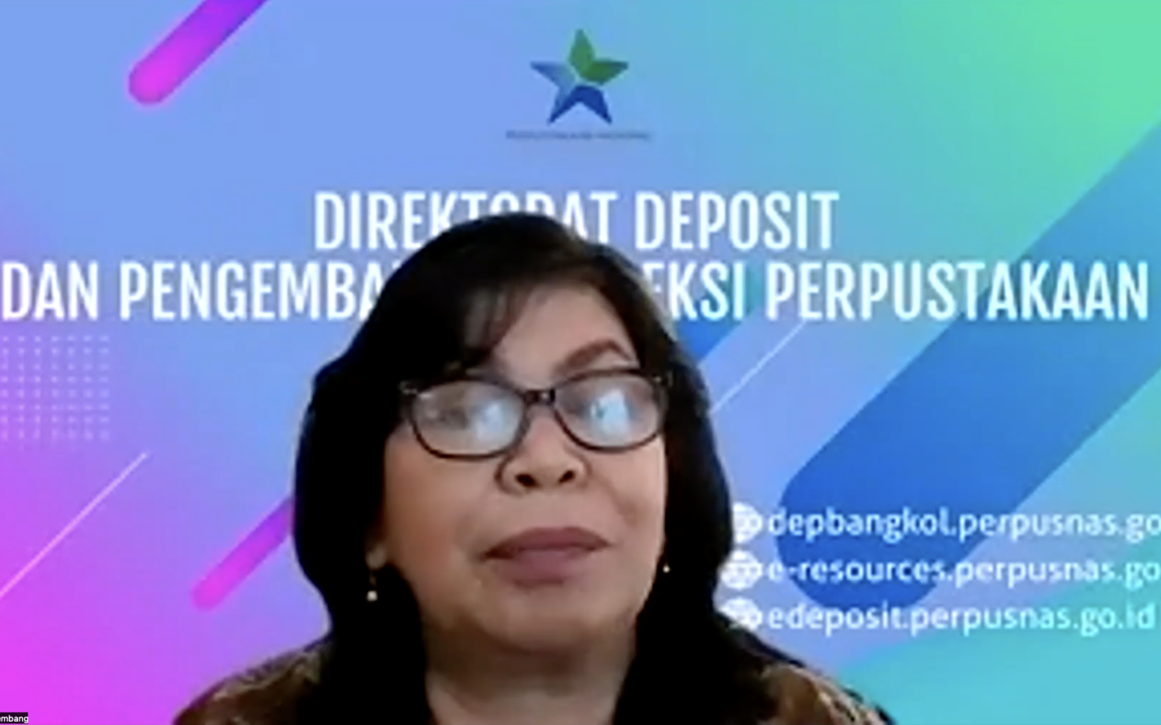

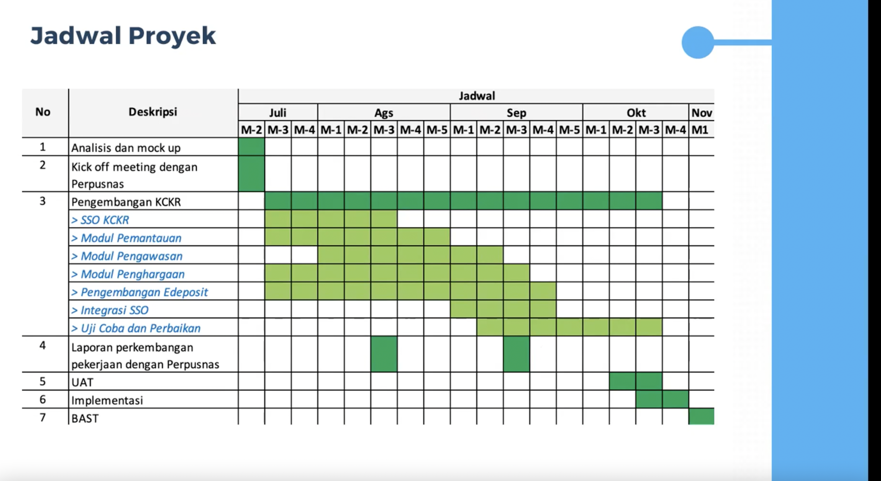

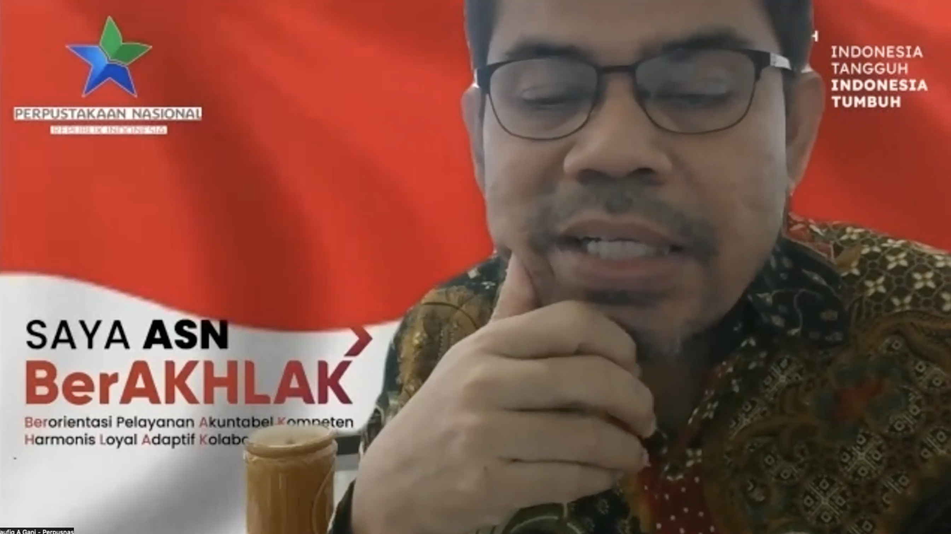

Mengetahui

Direktur Deposit dan Pengembangan

Koleksi Perpustakaan

Emyati Tangke Lembang

NIP.